«УТВЕРЖДАЮ»
Исполнительный директор Всероссийской общественной организации
«Содружество выпускников
детских домов «Дети всей страны»
О.А. Логвинов
«02» февраля 2024г.

ДЕНО

ПОЛОЖЕНИЕ
О ПРОВЕДЕНИИ
ВСЕРОССИЙСКОЙ АКЦИИ
«ЗАЩИТНИКИ ОТЕЧЕСТВА»

г. Москва

2024 г.
Основные положения
Всероссийская общественная организация «Содружество выпускников детских домов «Дети всей страны» проводит Всероссийскую акцию «Защитники Отечества» (далее – Акция).
Даты проведения акции: с 12 февраля 2024 года по 29 февраля 2024 года.
В рамках акции предусмотрены следующие программные мероприятия:
- Проведение классного часа «День защитника Отечества»;
- Проведение встреч детей-сирот, детей, оставшихся без попечения родителей и лиц из их числа с участниками Специальной военной операции, ветеранами боевых действий, представителями силовых структур;
- Проведение массовых мероприятий;
- Организация выездных экскурсионных мероприятий на территориях музейных и мемориальных комплексов, в воинских частях;
- Проведение мастер-классов по изготовлению открыток с целью последующей передачи участникам Специальной военной операции;
- Запись поздравительных видеороликов в адрес участников Специальной военной операции.
Участники акции:
- воспитанники организаций для детей-сирот, детей, оставшихся без попечения родителей, лиц из их числа;
- выпускники организаций для детей-сирот, детей, оставшихся без попечения родителей, лиц из их числа;
- дети-сироты, дети, оставшиеся без попечения родителей и лица из их числа, воспитывающиеся в замещающих семьях;
- волонтеры общественных организаций.
Партнеры акции:
- Министерство просвещения Российской Федерации;
- Федеральное агентство по делам молодежи;
- Всероссийская общественная молодежная организация «Всероссийский студенческий корпус спасателей».
Порядок организации и проведения мероприятий:
- Проведение классного часа «День защитника Отечества:
Классный час проводится на территории организации для детей-сирот, детей, оставшихся без попечения родителей и лиц из их числа.
Материалы для проведения классного часа размещены в Приложении №1 (методические материалы, сценарий, презентация).
В рамках классного часа рекомендуем организовать просмотр ролика «Память о наших Героях»: https://disk.yandex.ru/i/Nv1as-7CeAuFEA
Информационные посты о проведении классных часов размещаются на личной странице или на странице организации/законного представителя в социальной сети «ВКонтакте» с хэштегами: #СВДД #Детивсейстраны #Россия #23февраля #ЗащитникиОтечества
- Проведение встреч детей-сирот, детей, оставшихся без попечения родителей и лиц из их числа с участниками Специальной военной операции, ветеранами боевых действий, представителями силовых структур:
Встречи проводятся на территориях организаций для детей-сирот, детей, оставшихся без попечения родителей и лиц из их числа/ на территории принимающей стороны.
Для проведения мероприятия рекомендуем рассмотреть возможность взаимодействия с Государственным фондом «Защитники Отечества» (далее – Фонд). Фонд организует просветительскую деятельность в сфере патриотического воспитания детей и молодежи, направленную на прославление подвигов ветеранов специальной военной операции и иных лиц, реализует программы интеграции ветеранов СВО в систему патриотического воспитания граждан России и наставничества. Адреса региональных филиалов и контактные данные размещены по ссылке: Филиалы (gosfondveteranov.gov.ru)
Информационные посты о проведении встреч размещаются на личной странице или на странице организации/законного представителя в социальной сети «ВКонтакте» с хэштегами: #СВДД #Детивсейстраны #Россия #23февраля #ЗащитникиОтечества
- Проведение массовых мероприятий:
В рамках реализации программного мероприятия акции предусмотрены следующие форматы проведения: культурно-массовое мероприятие, спортивно-массовое мероприятие, просветительские и образовательные мероприятия. Единым для всех форматов проведения является патриотическая направленность действий.
Программы проведения мероприятий в Приложении №2.
Информационные посты о проведении мероприятий размещаются на личной странице или на странице организации/законного представителя в социальной сети «ВКонтакте» с хэштегами: #СВДД #Детивсейстраны #Россия #23февраля #ЗащитникиОтечества
- Организация экскурсионных мероприятий на территориях музейных и мемориальных комплексов, в воинских частях:
Мероприятие включает различные форматы проведения.
      - Организация выездного мероприятия на территории субъекта проживания целевой аудитории акции.
      - Онлайн экскурсии (мультимедийные экскурсии) Министерства обороны Российской Федерации. Экскурсии доступны по ссылке: Виртуальные экскурсии : Министерство обороны Российской Федерации (xn--90anlfbebar6i.xn--p1ai)
Информационные посты о проведении экскурсий размещаются на личной странице или на странице организации/законного представителя в социальной сети «ВКонтакте» с хэштегами: #СВДД #Детивсейстраны #Россия #23февраля #ЗащитникиОтечества
- Проведение мастер-классов по изготовлению открыток с целью последующей передачи участникам Специальной военной операции:
Мастер-классы проводятся на территории организаций для детей-сирот, детей, оставшихся без попечения родителей и лиц из их числа. Примеры изготовленных открыток/поделок представлены в Приложении №3.
Все желающие могут отправить нашим солдатам письма, открытки и подарки, сделанные своими руками. Отправить письма и подарки можно в аппарат Исполнительного директора Содружества по адресу: 105062, г. Москва, Подсосенский переулок, д. 7, стр. 4, офис 400. При необходимости рассмотрите отправку наложенным платежом. Все открытки будут направлены участникам специальной военной операции.
- Запись поздравительных видеороликов в адрес участников Специальной военной операции:
Мероприятие проводится на протяжении всего периода реализации акции. Для участия необходимо записать индивидуальное или коллективное поздравление в адрес участников Специальной военной операции. Также размещаются видеоролики с рассказом об участии воспитанников, выпускников организации для детей-сирот, детей, оставшихся без попечения родителей и лиц из их числа, представителей некоммерческого сектора в поддержке военнослужащих, участвующих в Специальной военной операции. Вы можете рассказать об открытках, направляемых на фронт, об оказании гуманитарной помощи, о ведении просветительской работы.
Материалы размещаются на личной странице или на странице организации/законного представителя в социальной сети «ВКонтакте» с хэштегами: #СВДД #Детивсейстраны #Россия #23февраля #ЗащитникиОтечества #ПоздравлениеСВДД
Видеоролики будут опубликованы в Группе Содружества ВКонтакте https://vk.com/voo_svdd_dvs со ссылками на авторов.

Информационное сопровождение акции:
В ходе реализации программных мероприятий акции осуществляется фото/видео фиксация процесса. Материалы размещаются на личной странице или на странице организации/законного представителя в социальной сети «ВКонтакте» с хэштегами: #СВДД #Детивсейстраны #Россия #23февраля #ЗащитникиОтечества не позднее 28 февраля 2024 года (включительно). Фотографии и видеоролики будут опубликованы в Группе Содружества ВКонтакте https://vk.com/voo_svdd_dvs со ссылками на авторов.
Участникам акции вручаются сертификаты. Сертификаты направляются в электронном виде после 01.03.2024 г. по запросу на электронную почту voosvdd@svdd-deti.ru. Запрос должен содержать название организации и ссылку на опубликованное сообщение в социальной сети ВКонтакте.
Контактные данные ответственного за реализацию Акции:
Орлова Софья Михайловна 8(925)308-92-20, voosvdd@svdd-deti.ru

Приложение № 1
Методические рекомендации к проведению классного часа

Цель: сформировать у аудитории понимание роли Вооруженных сил Российской Федерации в обеспечении безопасности государства и его граждан на протяжении всей истории страны, воспитать благодарность к тем, кто защищает право народов России жить согласно историческим традициям и многовековым духовно-нравственным ценностям.
Формирующие ценности: историческая память и преемственность поколений, патриотизм, любовь к Родине (см. Стратегию национальной безопасности Российской Федерации, п. 25, http://publication.pravo.gov.ru/Document/View/0001202107030001?index=9&range Size=1).
Продолжительность занятия: от 30 минут. Рекомендуемая форма занятия: беседа. Занятие предполагает использование видеороликов, презентационных материалов, включает анализ текстовой и визуальной информации.
Структура мероприятия:
Часть 1. Мотивационная часть начинается со вступительного слова специалиста (волонтера) и краткой беседы с аудиторией об истории Дня защитника Отечества, о роли армии в защите страны, о ее миротворческой миссии. Успешная мотивация обеспечивает необходимые эмоции и настраивает аудиторию на активную деятельность во время занятия. Часть 2. Основная. В сценарии для специалиста подготовлены вопросы, которые он может обсудить с обучающимися как до начала просмотра презентации, так и после просмотра видеоролика. Просмотр видеороликов и последующее обсуждение сконцентрированы на истории и современности отечественных вооруженных сил, а также на ценностях, которые характеризуют воинов русской, советской и российской армии. Часть 3. Заключительная. Последействие. Итоговая рефлексия. В заключение занятия специалист предлагает совместно подвести итог состоявшегося разговора. Специалист предлагает кратко сформулировать роль Вооруженных сил Российской Федерации в защите страны и поддержании мира.

Материалы для обсуждения
История Дня защитника Отечества
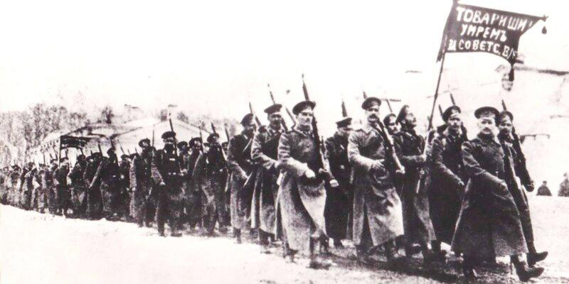
Отряд Псковских красногвардейцев. 1918 год. Главархив Москвы.

23 февраля наша страна отмечает День защитника Отечества. Свое нынешнее название праздник получил только в 1995 году. Предлагаем вам узнать, как возник и менялся праздник, а также какие названия носил раньше.
Впервые дата 23 февраля стала праздничной в 1919 году. Тогда ее назвали Днем Красного подарка и приурочили к годовщине боев первых красноармейских частей с немецкими войсками под Псковом и Нарвой. В целом же история праздника восходит ко дню создания Рабоче-крестьянской Красной армии — 28 января 1918-го. В тот день Совнарком издал соответствующий декрет.
Как праздновали День Красного подарка?
23 февраля 1919 года в Москве прошло с музыкой и представлениями. Перед зрителями выступали артисты театрально-музыкальной секции Моссовета. Представления можно было увидеть в театрах.
В 1920-м и 1921-м 23 Февраля не отмечали. Только в 1922-м Президиум ВЦИК принял постановление о четвертой годовщине Рабоче-крестьянской Красной армии. В том же году за праздником закрепили новое официальное название — День Красной армии и Военно-морского флота.
5, 10 и 20 лет Красной армии.
В 1923 году СССР отмечал пятилетие Красной армии. Отпраздновать эту дату решили торжественно. 23 февраля в Большом театре прошло специальное заседание ВЦИК. Вскоре проведение торжественных заседаний стало традицией. Например, 23 февраля 1924-го такое мероприятие состоялось в Доме союзов, а в следующие три года снова проходило в Большом театре. Праздничные торжества организовывали в воинских частях, на предприятиях, в вузах и школах.
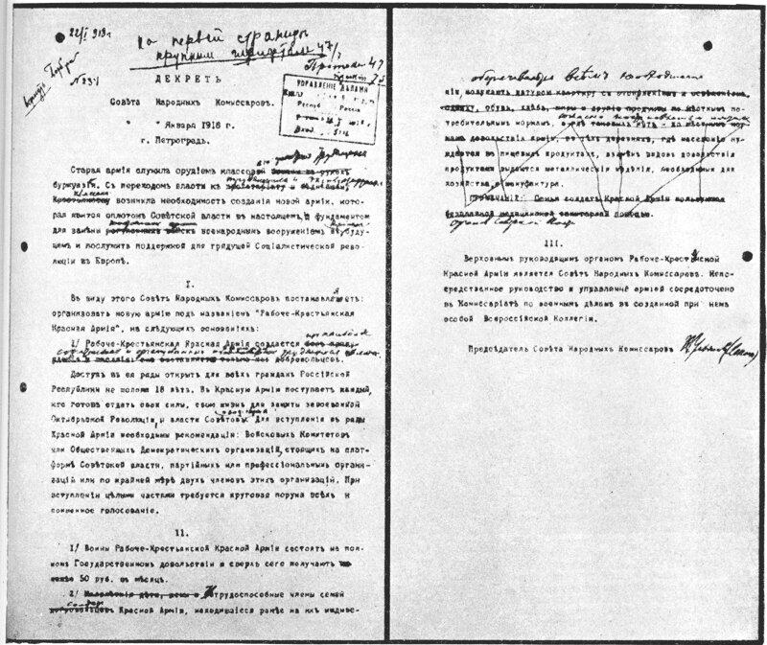
Декрет Совета народных комиссаров о создании Рабоче-крестьянской Красной армии с поправками В.И. Ленина. 1918 год. Главархив Москвы.

В 1928 году СССР отметил 10 лет Красной армии. К этой дате было приурочено открытие Центрального дома Красной армии и одноименного музея. 24 февраля в здании Центрального телеграфа на Тверской улице открылась тематическая выставка картин членов Ассоциации художников революционной России.
В 1930-е годы в День Красной армии и Военно-морского флота проводили физкультурные соревнования для школьников. Дети устраивали лыжные вылазки, однодневные военизированные походы, катались на катках и выступали на стадионах, ходили строем с флажками под маршевые песни.
24 января 1938 года, к 20-летию создания Красной армии, Президиум Верховного Совета СССР учредил первую советскую медаль «ХХ лет Рабоче-крестьянской Красной армии». Ею награждались действующие военнослужащие, а также участники Гражданской войны.
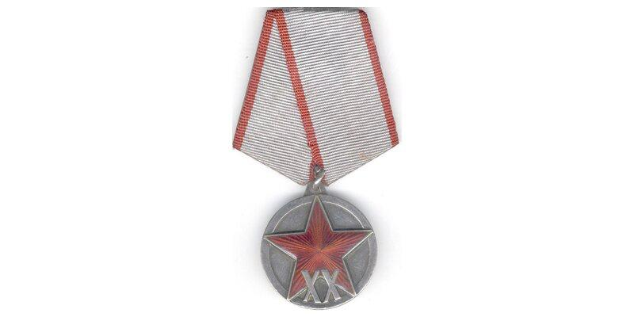Главархив Москвы
Военное время
Праздник в честь армии стал особенно актуальным во время Великой Отечественной войны. В те годы в столице открывались тематические выставки, посвященные подвигам солдат, сражавшихся против гитлеровцев.
В 1942 году в Музее революции открылась экспозиция «Героический путь Красной армии». В 1943-м в Центральном доме Красной армии расположилась выставка «Красная армия в борьбе с немецко-фашистскими захватчиками». Там же в 1944–1945 годах проходили экспозиции работ Студии военных художников имени М.Б. Грекова.
После войны 23 Февраля начали отмечать с еще большей торжественностью. В 1946 году праздник получил новое название — День Советской армии и Военно-морского флота. Каждый год проходили торжественные заседания с участием руководства страны, а также множество мероприятий на районном и городском уровнях.
Новая история
Нынешнее название — День защитника Отечества — у праздника появилось в 1995 году, с 2002-го этот день стал выходным.
Сейчас 23 февраля проводят торжественную церемонию у стен Кремля, возлагают венки к Могиле Неизвестного Солдата. В городских парках проходят тематические фестивали, конкурсы, соревнования, играют военные оркестры, а вечером запускается салют.
Вопросы для обсуждения
- Как назывался праздник 23 февраля, отмечаемый в период с 1946 до 1993 год?
Ответ: «День Советской Армии и Военно-Морского флота»
- С какими историческими событиями связан праздник 23 февраля?
Ответ: с первыми боями Красной армии против германских войск в феврале 1918 года.
- Назовите известных русских военачальников
Ответ: Суворов, Кутузов, Будённый, Чапаев, Блюхер, Жуков, Василевский, Конев, Говоров, Рокоссовский.
- Назовите как можно больше слов на букву «А», относящихся к военной тематике.
Ответ: авианосец, артиллерия, армия, арбалет, армада, абордаж, адмирал, адъютант, аксельбанты, ас (летчик), атака, алебарда (старинное оружие – фигурный топорик на длинном древке).
- Какой песне принадлежат слова?
«Бьется в тесной печурке огонь…»
Ответ: Песня «В землянке». Авторы: стихи А. Сурикова, музыка К. Листова
«День Победы, как он был от нас далёк…»
Ответ: Песня «День Победы». Авторы: стихи В. Харитонова, музыка Д. Тухманова
«Где же вы теперь, друзья-однополчане, боевые спутники мои?»
Ответ: Песня «Где же вы теперь, друзья-однополчане» Авторы: стихи А. Фатьянова, музыка В. Соловьёва-Седого
«Мне кажется порою, что солдаты, с кровавых не пришедшие полей…»
Ответ: Песня «Журавли». Авторы: стихи Р. Гамзатова, музыка Я. Френкеля.
«Дымилась роща под горою, и вместе с ней горел закат…»
Ответ: Песня «На безымянной высоте». Авторы: стихи Матусовского, музыка В.Баснера.
- Перечислите качества, характеризующие смелого воина.
Ответ: Решительность, смелость, мужество, отвага, выносливость, храбрость, бесстрашие, доблесть, непреклонность, твердость духа, неколебимость, стойкость, геройство, решимость, несгибаемость, неустрашимость.
- Продолжите пословицу:
Плох тот солдат, который не мечтает… стать генералом.
Один в поле – не… воин.
Смелость города… берёт.
Смелого пуля боится… смелого штык не берет.
Честь солдата береги… свято.
Русский солдат не знает… преград.
Храбрость – сестра… победы.
Пропал, как швед под… Полтавой.
Француз боек, да русский… стоек.
Русскую заповедь знай – в бою… не зевай.
Не страшна врагов нам туча, если армия… могуча.
- Кто автор стихотворения?
Если скажут слово «Родина»,
Сразу в памяти встаёт
Старый дом, в саду смородина,
Толстый тополь у ворот…
Или степь от маков красная,
Золотая целина…
Родина бывает разная,
Но у всех она одна.
Ответ: Александрова Зинаида Николаевна, стихотворение «Родина».

Презентация направляется дополнительным файлом.

Приложение №2.
Сценарные планы мероприятий.
Культурно-массовое мероприятие.
Название мероприятия: «Праздник отваги и мужества».
Цель мероприятия: создать атмосферу праздника и единства, посвященного Дню защитника Отечества, пробудить интерес и уважение школьников к военной истории своей страны.
Сценарий:
1. Вступительная часть:
- Ведущий выходит на сцену и приветствует всех присутствующих.
- Звучит гимн Российской Федерации. Все встают.
- Ведущий проводит вводную речь о значимости Дня защитника Отечества и его историческом контексте.
2. Музыкальные выступления:
- Выступление солистов или детского музыкального коллектива, исполняющего песни и марши о воинской службе.
- Конкурс «Военная песня», в котором участники соревнуются в исполнении известных военных песен или сочиняют свои собственные.
3. Театрализованное представление:
- Воссоздание исторической битвы на сцене, например, сражение под Сталинградом или освобождение Москвы.
- Участники представления могут быть одеты в военную форму времен Великой Отечественной войны и играть роли солдат, офицеров и медицинского персонала.
4. Культурная программа:
- Временные перерывы между конкурсами можно заполнить культурной программой, включающей постановки танцевальных коллективов, чтецов и инструментальные выступления.
- Показ слайдов или видеороликов, посвященных военным действиям и истории России.
5. Завершение мероприятия:
- Вручение памятных сувениров (например, открыток, магнитов или медалей), олицетворяющих героизм и мужество.
- Заключительные слова ведущего, призывающие с гордостью относиться к своей стране и знать ее историю.
- Звучание гимна Российской Федерации. Все встают.
Этот сценарий предлагает разнообразные мероприятия, которые позволяют не только осознать значимость праздника, но и принять активное участие в его проведении и проявить свой талант и творчество посредством конкурсов и выступлений. Кроме того, эти мероприятия помогут закрепить патриотические ценности и уважение к героям страны.
Спортивно-массовое мероприятие.
Название мероприятия: «Сильные духом, сильные физически».
Цель мероприятия: Поддержание здоровья и физической активности, развитие командного духа и соревновательности.
Сценарий:
1. Вступительная часть:
- Ведущий выходит на сцену и приветствует всех присутствующих.
- Звучит маршевая музыка или патриотическая композиция. Все встают и слушают гимн Российской Федерации.
- Ведущий дает краткую информацию об истории и значимости праздника.
2. Спортивные соревнования:
- Организация эстафет с преградами, где команды преодолевают препятствия, такие как бег, скакалки, ползание под столами.
- Трехкомпонентные соревнования, включающие в себя метание гранаты (металлического шарика), прыжки в длину с места и бег на короткую дистанцию.
- Конкурс силы, где будут соревноваться в подтягиваниях на перекладине или подъемы на веревке.
3. Военно-спортивные элементы:
- Демонстрация навыков боевых искусств, таких как каратэ или дзюдо, с игровыми боями и показательными выступлениями.
4. Праздничные эстафеты и игры:
- Эстафета с препятствиями на скорость и ловкость.
- Конкурс на лучшую военную группу растяжек, где команды демонстрируют свою гибкость и согласованность движений.
5. Завершение мероприятия:
- Подведение итогов соревнований.
- Заключительные слова ведущего, призывающие поддерживать активный образ жизни и отдавать должное защитникам Отечества.
- Звучание гимна Российской Федерации. Все встают.
Этот сценарий предлагает активные и зарядочные соревнования, которые позволят проявить физическую активность, соревновательность и командный дух. Включение элементов, связанных с военной тематикой, поможет создать атмосферу праздника и уважения к защитникам Отечества.

Безопасность в приоритете: просветительское мероприятие от «Всероссийского студенческого корпуса спасателей»
Цель мероприятия: Повышение уровня знаний о безопасности, развитие навыков работы в чрезвычайных ситуациях и оказания первой помощи.
План мероприятия:
1. Приветствие и вступительное слово организаторов (5 минут).
2. Презентация Всероссийского студенческого корпуса спасателей (20 минут).
- История создания корпуса.
- Главные задачи и функции корпуса.
- Возможности и перспективы после вступления в корпус.
3. Мастер-класс по первой помощи.
- Оказание первой помощи при различных типах травм (переломы, раны, ушибы).
- Демонстрация правильной техники сердечно-легочной реанимации (СЛР).
- Практические упражнения.
4. Мастер-класс по основам безопасности жизнедеятельности.
- Угрозы и опасности в быту: пожары, отравления, утопления.
- Как предотвратить неприятности и сохранить свою безопасность в доме, на улице и в общественном транспорте.
5. Мастер-класс по навыкам работы в ЧС.
- Участие в игровых ситуациях, симуляция ЧС и действий, которые необходимо предпринять в таких случаях.
- Рассмотрение различных ролей в чрезвычайных ситуациях и их важность.
6. Заключительное слово организаторов (5 минут).
- Подведение итогов мероприятия.

Приложение №3.
Делаем открытки на 23 Февраля своими руками

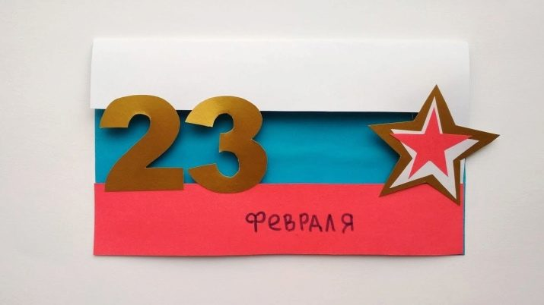
Открытки на 23 Февраля своими руками можно сделать за один вечер – быстро и красиво. Уровень сложности зависит от подготовленности и наличия материалов.

Резная

Для работы нужно взять:
- готовый шаблон;
- тонкие цветные листы;
- плотные яркие листы;
- ножницы;
- клей;
- карандаш либо аналог;
- фломастер;
- линейку.
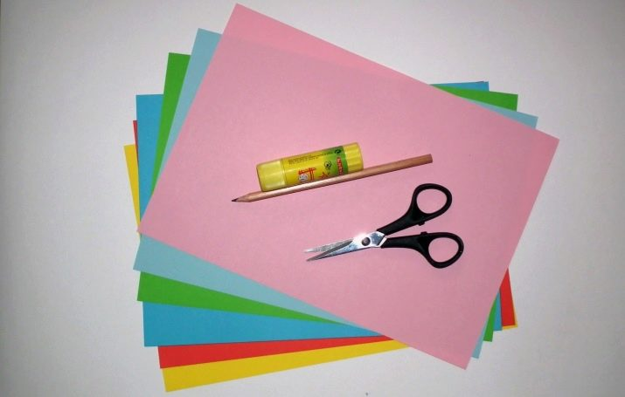
Шаблон следует вывести в печать на тонком ярком листе, после чего вырезать прямоугольник. Он, в свою очередь, обводится на плотном листе, вырезается. Теперь снова нужно обратиться к тонкому листу. Шаблон разрезается по сплошным линиям, дабы получить рисунок.
Далее плотная бумага складывается наполовину, к ней приклеивается заготовленный элемент. Кораблик получится сверху, а через море и якорь станет проглядывать контраст-база.
Теперь на цветных листах можно распечатать поздравительную надпись ко Дню защитника Отечества, вырезать ее и зафиксировать на поделке. Буковки обводятся фломастером либо чем-то похожим. По контуру закрепленного текста и всей работы делаются пунктир-линии, имитирующие стежки. Работу осталось лишь облагородить текстом внутри.
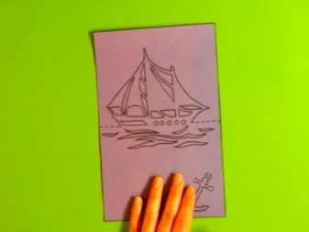
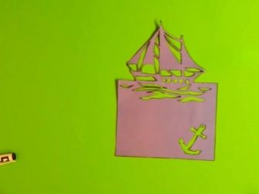
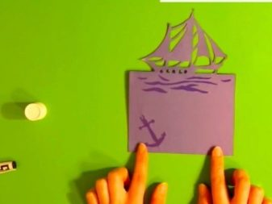
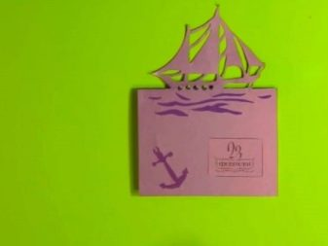

Раскладная со звездой

Для работы нужно взять:
- клей;
- линейку;
- ножницы;
- канцелярский нож;
- карандаш;
- белые листы, достаточной плотности;
- синий, красный, желты, белый листы;
- ручку/ маркер.

Из толстого листа следует вырезать фрагмент 17 см на 15 см. От узенькой стороны нужно отойти на 8,5 см и прочертить вертикальную линию. Потом провести еще одну линию, в 2 см от уже проведенной. Далее вырезается красный квадратик, его стороны – 11 см. Из этого элемента предстоит соорудить звезду: она приклеивается к картонной основе таким образом, чтобы нижний уголок и верхний уголок разместились аккурат на прочерченной линии (той, которую делали второй). Канцелярским ножом делаются разрезы по контурам звезды справа. Слева прорабатываются контуры лишь до начальной обозначенной линии. С нажимом нужно провести подходящим тонким предметом, но только не особенно острым; делается это по двум обозначенным линиям. Потом бумагу нужно согнуть. На изнанке элемента пишутся пожелания.
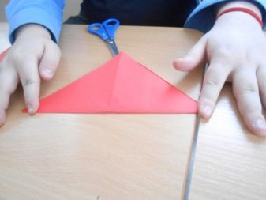
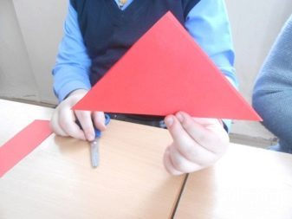
Теперь из желтого листа вырезается квадратик со сторонами в 7 см – надо выполнить звездочку по тому же принципу, что делалась и красная. Она сгибается линейно, так, чтобы маленькая фигура получалась объемной. Ее приклеивают к первой звезде.
Далее из разных листов (синий, белый, красный) надо вырезать по 3 тонкие полосочки. Они по диагонали приклеиваются к белому листу так, чтобы образовался флаг. Их должно быть два, они прикрепляются в двух уголках открытки. Теперь из белой вырезается полосочка потолще, уголки обрабатываются так, чтобы вышла лента. Она сгибается. На ней пишется текст, элемент прикрепляется на открытку.

С проявляющимся рисунком
Из цветной бумаги вырезается прямоугольник (19 на 14,5 см). С узкой стороны нужно отметить отступ в 1 см, там сгибается лист, а потом пополам он складывается. На стороне, где сгиба не имеется, следует нарисовать малый прямоугольник. Это образовавшееся окошко нужно вырезать. Открытка складывается пополам, обводится на другой бумаге. С длинных сторон прибавить еще по полсантиметра, вырезать. Узкие полоски промазываются клеем, прикрепляются внутри поделки. Работа склеивается так, чтобы отверстия приходились на 2 узкие стороны. Вырезаются еще два разных по размеру прямоугольника из разных же листов бумаги (побольше и поменьше). Фигура покрупнее обводится на пленке перманентным маркером, вырезается.
Под пленкой рисуется тематическая военная техника. Раскрашивается. Картинка закрывается пленкой, обводится маркером. Лист вставляется в карманчик, пленка – в бумажное окошко. Если деталь потянуть, выглянет красочная картинка.
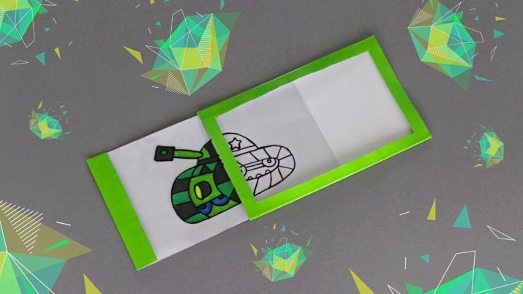

В виде костюма
Открытка-костюм получается очень стильной – сорочка, пиджак, галстук, карманчик. Для работы взять надо:
- синюю, красную или бордовую, белую бумагу (но варианты допустимы);
- линейку;
- ножницы;
- карандаш;
- подходящую узорную бумагу;
- клей;
- 3 пуговицы.
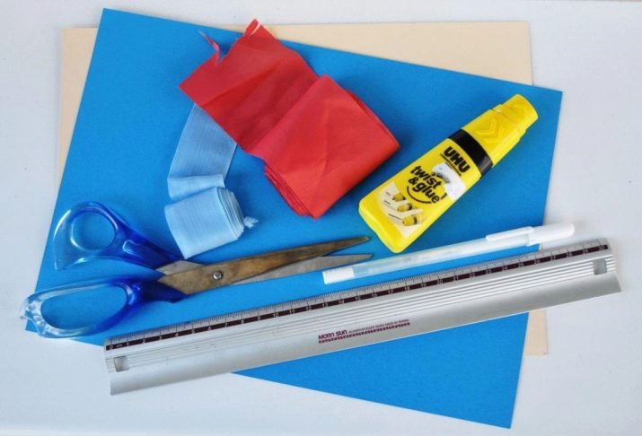
Из синего листа надо вырезать прямоугольник с параметрами 31 на 18 см. С двух узеньких сторон чертятся линии в 8 см от края. Бумага сгибается по линиям. Это будет пиджак. Из светлой бумаги также вырезается прямоугольник, только 34 на 14 см, его надо сгибать поперек и наполовину. Такой станет сорочка. Она вставляется в пиджак сгибом вниз, а поверху приклеивается узорная бумага. Для белого воротника приклеивается элемент 11 на 5 см. С удлиненной стороны надо сделать линию с отступом 1 см от края. Деталь нужно согнуть до этой линии. Срезать верх. Оставленную на воротнике часть надо закрепить за верх сорочки, а ее саму зафиксировать на пиджаке. Открывается листок-сорочка вниз.



Пиджак надо закрыть, наметить лацканы сгибанием листа диагонально. Кончики белой полоски направляются навстречу, формируется воротник. Красного цвета вырезается квадрат, делается галстук, он приклеивается на сорочку.



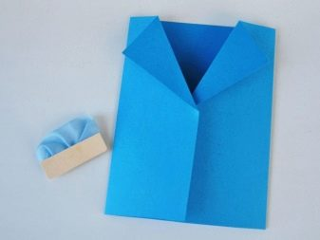
По концам рубашки следует слегка пройтись ножницами, чтобы те приняли полукруглую форму. Из синего листа вырезаются 2 небольших длинных прямоугольника. Они немного скручиваются и фиксируются внизу пиджака симметрично – это кармашки. Прикрепляются пуговички и мини-платочек красного цвета. Осталось только наметить текст.


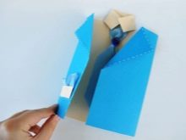

С вылетающим самолетом
Оригинальная открытка получится, если при ее изготовлении не пожалеть времени, проявить усидчивость и четко соблюдать размеры. Так удастся создать интересный вариант – бумажная поделка с вылетающим самолетом.
Для изготовления понадобится:
- прочная синяя бумага (или голубая);
- канцелярский нож, ножницы, линейка, карандаш;
- клей и цветные карандаши либо фломастеры;
- белая бумага;
- вспененный двухсторонний скотч.

С флагом
Для работы потребуется подготовить:
- ножницы и клеевой карандаш;
- красную, синюю и, соответственно, белую бумагу (цвета флага);
- белый и зеленый листы повышенной плотности;
- черную ручку.
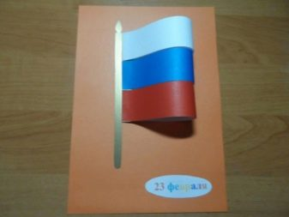
Из листов цвета флага следует вырезать равные по ширине полоски. Узенькие края полосок нужно склеить. Элементы прикрепляются к бумаге зеленого цвета. Далее из листика поплотнее нужно склеить тонкую и длинную полоску, и сверху она так обрабатывается ножницами, чтобы вышел ромб. Полоска фиксируется на левой стороне от ярких элементов. Белой вырезается ленточка, она крепится уже под флагом. На ленте пишутся пожелания (от руки или можно заранее распечатать). Ленточка обводится, как, собственно, и вся открытка по контуру.

